25.03.2019

ПЕРВЫЕ БИЗНЕС-ПРОЕКТЫ В ТПУ
Томский политехнический университет в марте провел для старшеклассников города Школу инженерного предпринимателя и инноватора. Ее участниками стали 70 учеников из 20 томских школ. Вместе с преподавателями Школы инженерного предпринимательства ТПУ они постигали азы бизнес-планирования и создавали свои первые бизнес-проекты.
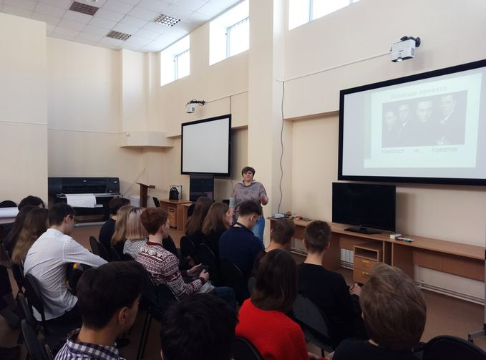
Школа инженерного предпринимателя и инноватора проходила в Томском политехе с 1 по 22 марта. Здесь старшеклассники изучали ресурсный подход, маркетинговый PESTLE анализ, разрабатывали уникальное торговое предложение и идеи позиционирования товара, знакомились с системой налогообложения, рассчитывали прибыльность и окупаемость своих проектов, а также анализировали целевую аудиторию и способы продаж. Идеи для проектов школьники придумывали сами.
Заключительным этапом стала защита проектов перед экспертами — предпринимателями Томска и преподавателями ТПУ. В итоге лучшей эксперты признали презентацию проекта «Интернет-магазин экопродукции». Ребята не только смогли разработать концепцию магазина и товаров, но и быстро сумели применить полученные в школе знания для создания бизнес-плана.
«Приятно было отметить, что среди работ оказалось много проектов с экологической, спортивной и ресурсосберегающей направленностью. Это проекты “Клуб здорового образа жизни”, “Электромобили и гибридные машины”, “Производство крафтовых напитков из дикоросов”. И теперь мы всех школьников, которых интересует предпринимательство, бизнес и инноватика, ждем в Школе инженерного предпринимательства, на направлении “Инноватика”. Для них это будет уникальная возможность получить одновременно высококлассную инженерную подготовку и компетенции в сфере предпринимательства и управления инновациями», — говорит директор Школы инженерного предпринимательства ТПУ Степан Хачин.
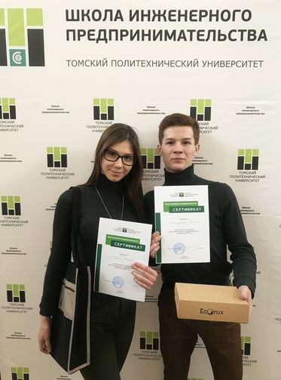
Школа инженерного предпринимательства ТПУ
г. Томск, ул. Усова, 9/4, оф. 214, 215 8 (3822) 56-35-29
ip.tpu.ru business@tpu.ru vk.com/iptpu
http://ip.tpu.ru

